Prosedur Operasional Prioritas Program Pembangunan Nasional

Fungsi
Fungsi prosedur operasional prioritas program pembangunan adalah menyusun prioritas program pembangunan nasional untuk periode satu tahun.

Pelaku Operasional
Nomor | Pelaku | Fungsi
1 | Bappeda | Melakukan input prioritas program pembangunan nasional

Prasyarat Kondisional
Beberapa prasyarat kondisional dalam pengisian Prioritas Program Pembangunan Nasional adalah sebagai berikut :
- Prioritas Program Pembangunan Nasional yang sudah ditetapkan.

Proses Operasional
Berikut adalah prosedur operasional penggunaan aplikasi dalam proses pengisian Prioritas Program Pembangunan Nasional
- Masuk ke aplikasi Simral sebagai admin Bappeda;
- Pilih modul RKPD > Prioritas Pembangunan > Nasional, maka akan tampil List Prioritas Program Pembangunan Nasional. Tampilan aplikasi sebagai berikut :
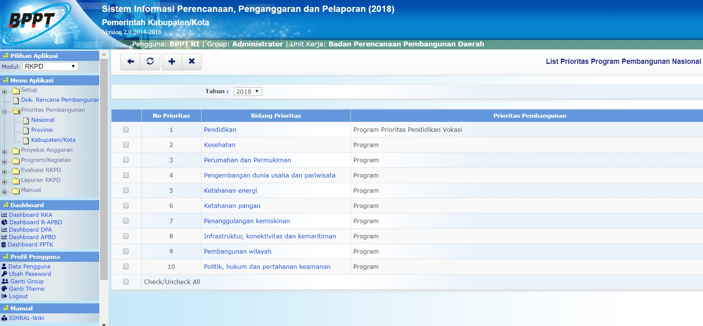list_pembangunan_nasional.jpg
- Untuk menambahkan data prioritas program pembangunan nasional, klik tombol pada toolbar diatas maka akan ditampilkan form isian untuk menambah prioritas program pembangunan nasional sebagai berikut ini :
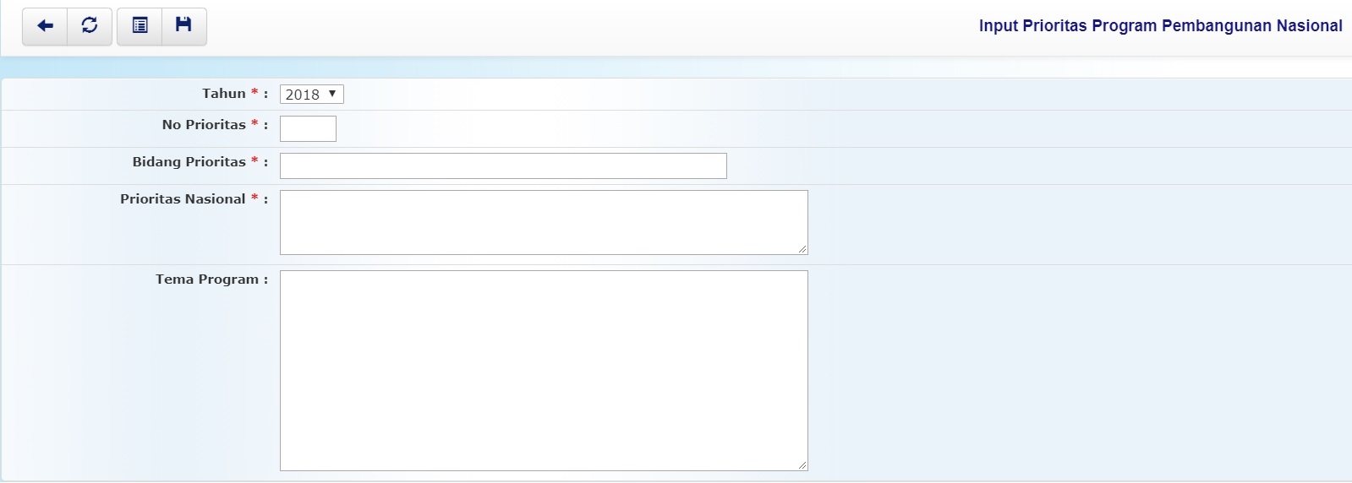input_pembangunan_nasional.jpg
- Pilihan Tahun dipilih dengan tahun berjalan;
- No Prioritas diisi dengan nomor prioritas terkait;
- Bidang Prioritas diisi dengan bidang prioritas terkait;
- Prioritas Nasional diisi dengan prioritas nasional terkait;
- Tema Program diisi dengan tema program terkait.
- Pastikan semua isian data benar, kemudian tekan tombol penyimpanan data pada toolbar atas untuk menyimpan data - data yang telah diisikan.

